Quando você inicia o trabalho com um novo cliente, uma das suas primeiras ações deve ser realizar uma auditoria de mídias sociais.
Essa auditoria consiste em analisar a conta de anúncios do seu cliente e garantir que tudo seja coerente e funcione corretamente. Os pixels estão configurados para rastrear as métricas mais estratégicas para o negócio? Os públicos personalizados e semelhantes foram criados a partir do tráfego do site, do engajamento nas redes sociais e do banco de dados do cliente? Se você for trabalhar para uma empresa consolidada, é provável que tudo isso já esteja configurado, e revisar esses elementos vai levar apenas alguns minutos.
Mas tem um aspecto ainda mais importante: ao fazer uma análise de todas as campanhas de anúncios anteriores dos seus clientes, vai conseguir insights valiosos que farão você economizar tempo, dinheiro e energia. Em especial, você não precisará testar variáveis que já foram minuciosamente verificadas. Entender o histórico das redes sociais de um cliente é essencial para desenvolver uma estratégia eficiente de redes sociais.
Este modelo de auditoria de mídias sociais traz um passo a passo e imagens que ajudarão você a auditar e registrar o progresso nas redes sociais do cliente de maneira clara e profissional.

Sumário
- Resumo
- Desempenho geral
- Desempenho mensal e anual
- Saúde da conta de anúncios
- Segmentação demográfica e de gênero
- Desempenho criativo
- Desempenho por formato e dispositivo
- Desempenho de campanhas
- Segmentação geográfica
- Campanhas de anúncios com melhor desempenho
- Desempenho orgânico
- Próximos passos

Resumo
O seu cliente vai começar a leitura pelo resumo, correto? Por isso, essa parte da auditoria deve trazer uma visão geral das suas impressões. Você pode apresentar as informações em tópicos ou parágrafos curtos, usando termos simples para que todos os stakeholders consigam entender rápido. Deixe as sugestões ou conclusões para o final do relatório. Nesta seção, use frases objetivas para falar sobre o que você aprendeu ao analisar o trabalho do cliente nas mídias sociais.
Como se trata de um resumo, não há necessidade de gráficos ou tabelas aqui.

Desempenho geral
Esta seção deve trazer uma representação visual dos KPIs que você e seu cliente definiram. Pense nisso como um dashboard que seu cliente pode consultar sempre que quiser ter uma ideia rápida do desempenho geral. Você pode considerar um período de análise que vai da data do último relatório a pouco antes da elaboração da sua auditoria — claro, inclua apenas dias inteiros no relatório.
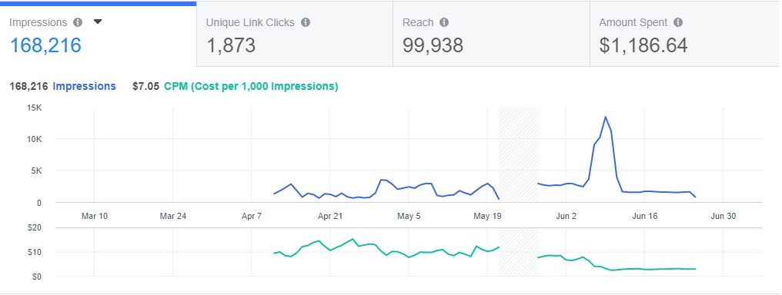

Desempenho mensal e anual
Em função da duração das campanhas do seu cliente, você vai precisar oferecer relatórios mensais, anuais, ou de ambos os tipos. Geralmente, a ideia é entregar relatórios mensais a cada mês e, por exemplo, uma vez por trimestre, relatórios mensais e anuais
Ao oferecer estatísticas mensais, é importante que você entenda o que está por trás dos dados para apresentar esses pontos aos responsáveis envolvidos. Uma redução de 40% no custo médio por clique (CPC), por exemplo, é uma ótima notícia, mas é necessário explicar os motivos para que as ações sejam replicadas. Já no caso de estatísticas negativas, esse conhecimento ajuda a entender o que deve ser evitado.
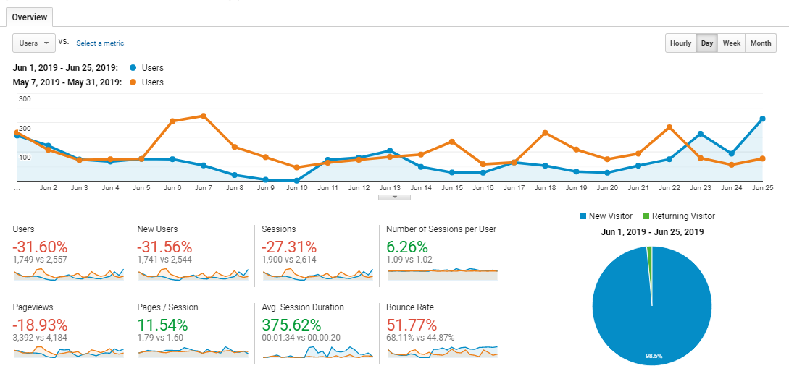

Saúde da conta de anúncios
Essa avaliação costuma ser necessária apenas a primeira vez que você trabalha com um cliente. A ideia é fazer uma análise da saúde de suas contas atuais nas redes sociais. Até a entrega do relatório, é provável que você já tenha corrigido todos os erros, mas ainda assim é bom mostrar o que foi feito.
Entre as medidas que podem ser adotadas, podemos citar elementos como:
- a criação de novos públicos personalizados ou semelhantes;
- a inclusão de parâmetros personalizados para o pixel de rastreamento, de forma a acompanhar melhor os KPIs.

Segmentação demográfica e de gênero
Esta seção mostra como diversos segmentos demográficos estão respondendo de maneira diferente aos anúncios. Ela indica quais faixas etárias e gêneros estão reagindo positivamente aos anúncios e quais não estão engajando. Contar com essas informações é muito útil e ajudará a determinar os melhores locais para exibir seus anúncios.
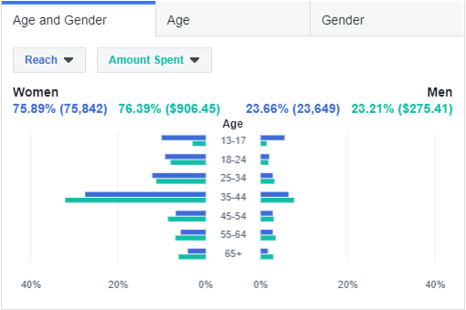

Idade e gênero
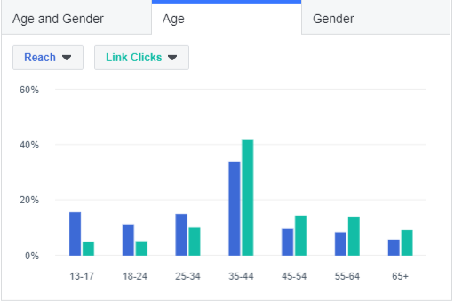
Na tela acima, podemos observar que, em termos de cliques em links, a faixa etária de 13 a 17 anos é a que tem pior desempenho. Dessa forma, uma solução é interromper a publicidade para esse segmento. Também dá para perceber que não há um número significativo de cliques até a faixa etária de 35 a 44 anos. Todos esses dados nos oferecem informações úteis para continuar fazendo testes.

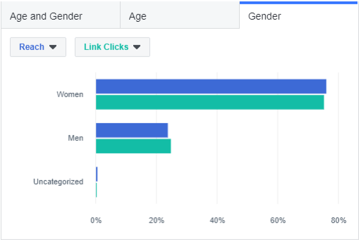

Desempenho criativo
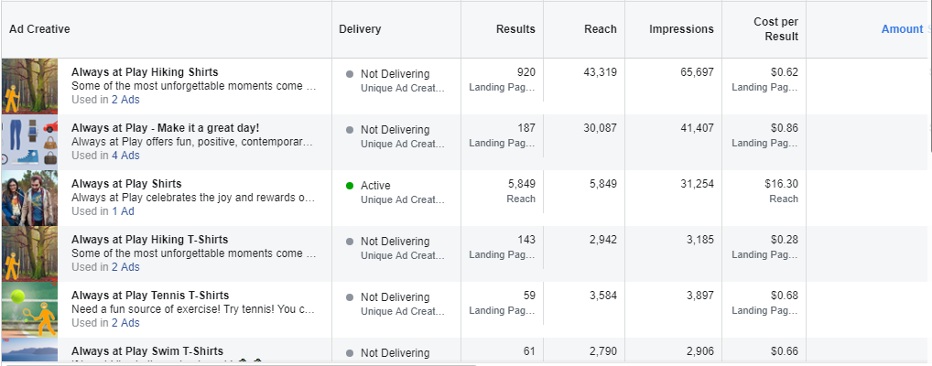
Esta seção é semelhante à de desempenho geral, mas tem foco nas peças criativas que levaram aos resultados registrados.
A primeira pergunta é: qual tipo de peça está se saindo melhor: vídeos, imagens, anúncios em carrossel, coleções ou outros formatos? Quais são os anúncios com melhor desempenho e como podem ser reutilizados ou aprimorados para campanhas futuras? Qual é o conteúdo com pior desempenho, que deve ser evitado?
Por exemplo, se o seu cliente é uma empresa de e-commerce com uma seleção de produtos conectada à conta de anúncios, ele vai querer saber quais produtos estão se destacando — e quais itens apresentam um desempenho abaixo do esperado.
A regra 80/20 diz que 80% do seu sucesso virá de 20% dos seus esforços. Então, fica nítido o quanto é importante encontrar esses 20% de peças criativas que superam os outros 80%.

Desempenho por formato e dispositivo
Esta seção do relatório mostra ao cliente em quais formatos e dispositivos seus anúncios estão se destacando ou têm desempenho inferior. Será que os anúncios estão tendo bons resultados no desktop, mas não em dispositivos móveis? Ou então, o desempenho é alto no Instagram, mas não no Facebook? Os anúncios do feed de notícias do Facebook são eficientes, mas não na barra lateral?
Ao analisar o desempenho por formato e dispositivo, você adquire um conhecimento significativo e gera uma boa economia.
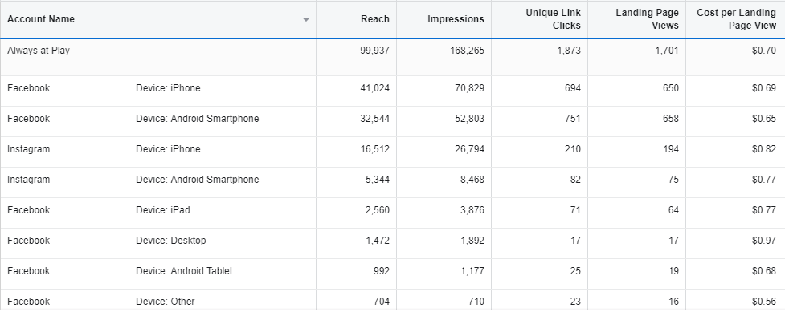

Plataforma e dispositivo
Na tela acima, podemos ver as plataformas e dispositivos que estão proporcionando o menor custo por visualização de landing page. Ao comparar a diferença entre cliques em links exclusivos e visualizações de página, podemos determinar quantos usuários clicaram nos links, mas saíram antes do carregamento do conteúdo. Isso geralmente ocorre quando um usuário clica por acidente ou o carregamento da página é muito lento.

Desempenho de campanhas
Esta seção compara as diferentes campanhas de anúncios de modo geral para determinar quais estão proporcionando o melhor Retorno sobre o Investimento em Publicidade (ROAS). Certifique-se de que cada campanha tenha um objetivo claro e específico para que você possa identificar o que está levando ao seu sucesso ou fracasso.
Um bom exemplo é comparar uma campanha de tráfego direcionada a novos visitantes com uma campanha de remarketing para visitantes que retornaram ao site do seu cliente nos últimos 30 dias.
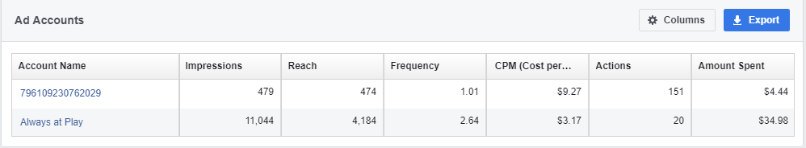

Segmentação geográfica
Esta seção do relatório mostra ao seu cliente as cidades, estados, países e regiões onde seus anúncios estão se destacando ou têm um desempenho inferior.
Isso é muito útil por diversos motivos. Por exemplo, se você está vendendo um único produto, pode haver demanda apenas em certas regiões, e ao saber disso, você evita anunciar em locais em que há menos chances de vender.
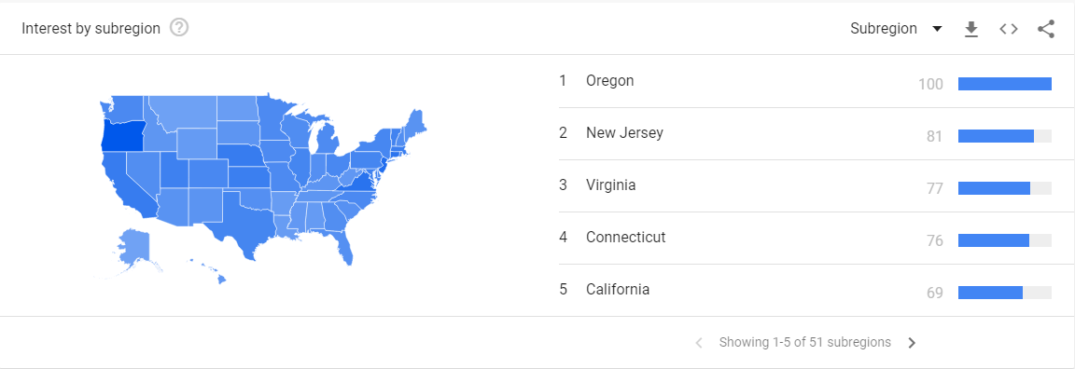
A tela acima nos mostra os 5 principais estados dos EUA mais interessados na empresa do cliente. Se eu quisesse consolidar o orçamento para apenas 5 estados dos EUA como teste, essa seria uma ótima maneira de escolher.
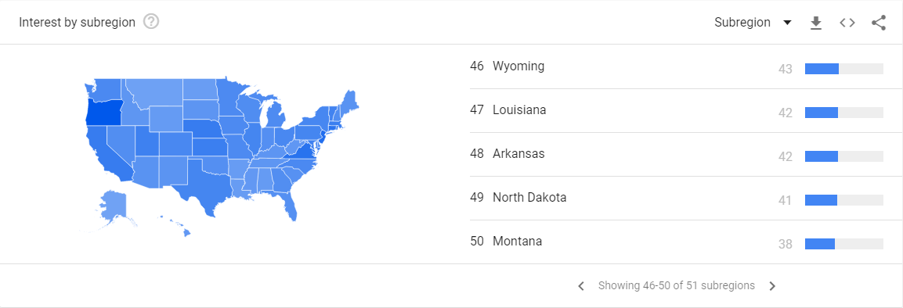

Outra forma de proceder é identificar os estados com menor desempenho, para reduzir ou interromper seu investimento neles.
Se o seu cliente for uma empresa internacional, ampliar o público-alvo é uma ótima maneira de reduzir o CPC. Claro, isso só vale se o negócio estiver aberto a expandir para outros países.

Campanhas de anúncios com melhor desempenho
No final das contas, é isso que todos queremos saber, não é mesmo? Seu cliente pode não ter tempo para analisar todos os gráficos e tabelas com você, então esta seção permite entender rapidamente quais são os anúncios com melhor desempenho. Ao apresentar esses resultados, certifique-se de ser capaz de falar sobre os motivos dessa alta performance e como é possível replicar esse sucesso no futuro.
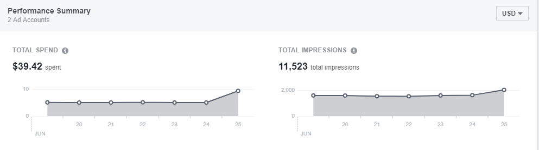

Desempenho orgânico
Esta seção às vezes é negligenciada, mas é importante analisar os esforços orgânicos nas redes sociais do seu cliente para encontrar oportunidades de promoção de publicações orgânicas, em especial as que tiverem melhor performance. Você pode até descobrir se tem posts orgânicos que superam os anúncios pagos.
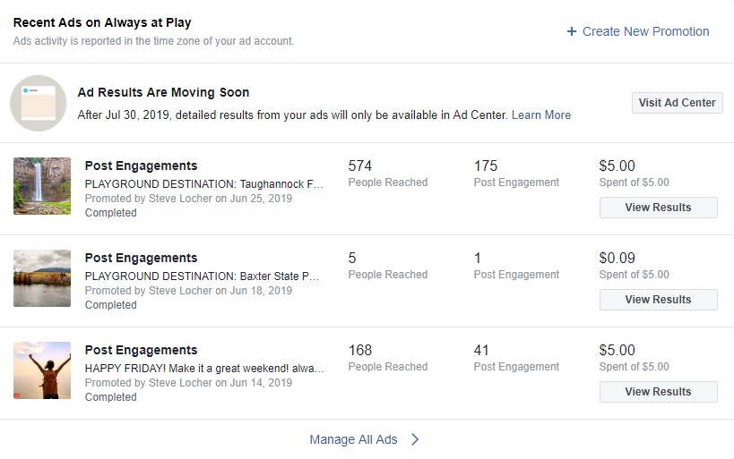
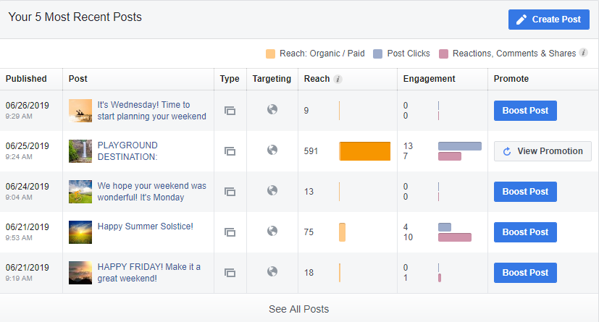

Próximos passos
Nesta seção, você vai apresentar uma conclusão e um resumo de tudo que foi analisado. Também é preciso descrever as suas próximas ações, com base nos insights da análise, assim como estabelecer as metas que pretende alcançar, com os respectivos prazos. Essa é também é uma boa ocasião para determinar os objetivos que serão avaliados no próximo relatório.

